1404/04/16

NGRR-GEN-040416-002

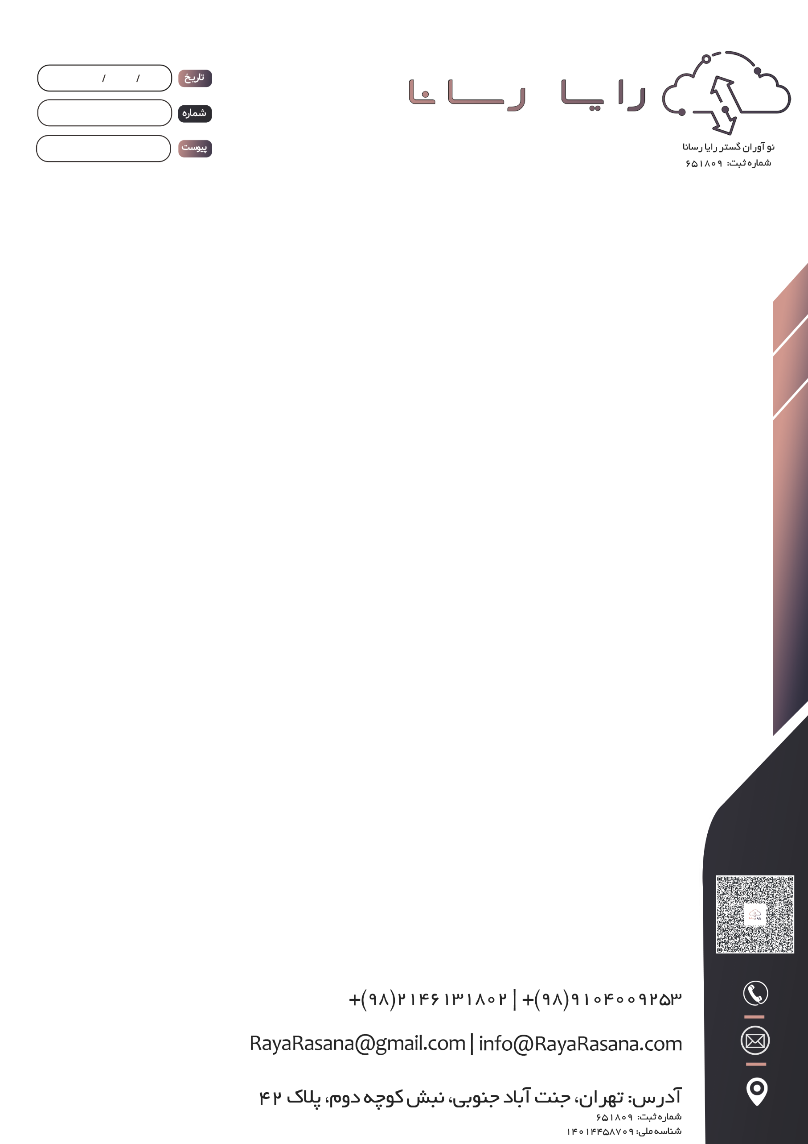

- باربد مرزبان

موضوع: سشیشی

**با سلام و احترام،**

شیشسیشی

با احترام،  
نو آوران گستر رایا رسانا